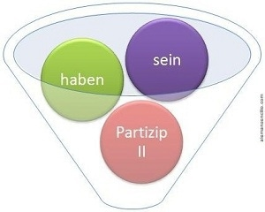
ÜBUNG – PERFEKT

Entscheiden Sie “sein” oder “haben”

- Gestern ……………. Michael mit seinem Bruder nach Berlin gefahren.
- Letztes Jahr ...................... Sabine ein Auto gekauft.
- Sie ................. zusammen in den Urlaub gefahren.
- Er .................... am Starnberger See übernachtet.
- Familie Müller .................... in die Schweiz gefahren.
- Marie ................... in die Stadt gegangen.
- Peter ............... von seinem Fahrrad gefallen.
- Das Flugzeug .............. nach Frankreich geflogen.
- Ich .............. ein Buch gekauft.
- Sarah................. mit ihrer Schwester telefoniert.
- Ihr ................ ein Buch gelesen.
- Sie .............. mich angerufen.
- Nadine .................. um 7 Uhr aufgestanden.
- Heute morgen ................ ich im Café Salzburg gefrühstückt.
- Er ................ mir den Weg erklärt.
- Wir .............. zusammen in den Park gegangen.
- ............ Du schon mal in das Schwimmbad gegangen?
- ............ Sie das Buch gelesen?
- Es .................. geregnet.
- Ich ................... meine Hausaufgaben gemacht.
- Letztes Jahr ................ ich bei der Firma Bauer gearbeitet.
- Wir ............... zum Stephansdom gegangen.

Schreiben Sie die Sätze im Perfekt!

a. Ich lese ein Buch.
......................................................................................................................................................................................................................................................
b. Peter schreibt ein Brief für seine Freundin.
.................................................................................................................................................................................................................................................................................................................................................................................

c. Sandra steht um 6.30 Uhr auf.
………………………………………………………………………………………………………………………………………………………………………………………………………………………………………………………………………………………………………………
d. Stephan und Sabine gehen durch den Park.
.................................................................................................................................................................................................................................................................................................................................................................................
e. Familie Müller macht eine Städtetour.
.................................................................................................................................................................................................................................................................................................................................................................................
f. Sebastian hat einen Autounfall.
................................................................................................................................................................................................................................................................................................................................................................................
g. Stephan und Sandra fahren mit dem Auto in die Stadt.
.................................................................................................................................................................................................................................................................................................................................................................................
i. Du gehst zu deiner Tante in der Eifel und trinkst einen Kaffee mit ihr.
.................................................................................................................................................................................................................................................................................................................................................................................
j. Ich mache eine Radtour und dann fahre ich ins Hotel.
.................................................................................................................................................................................................................................................................................................................................................................................
k. Familie Noht bleibt für eine Woche in einem Hotel in München.
................................................................................................................................................................................................................................................

 | Erdkunde |  | Deutsch
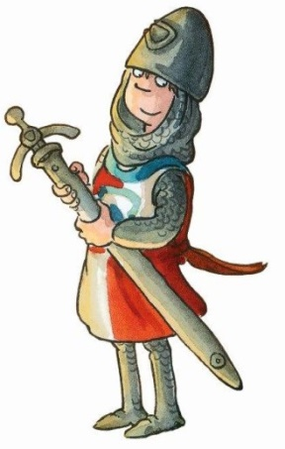 | Geschichte |  | Musik
 | Englisch |  | Biologie
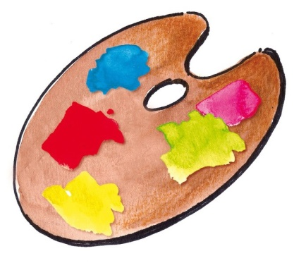 | Kunst | 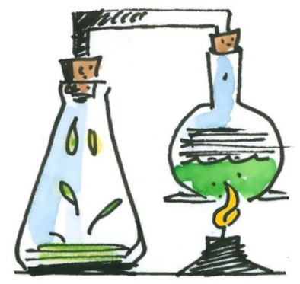 | Chemie
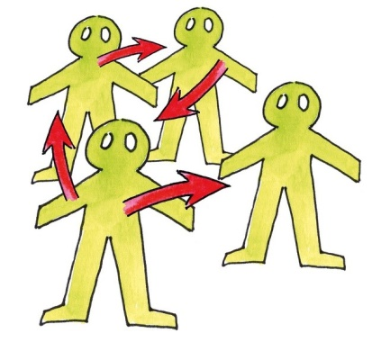 | Sozialkunde |  | Französisch
 | Physik |  | Sport
 | Spanisch | 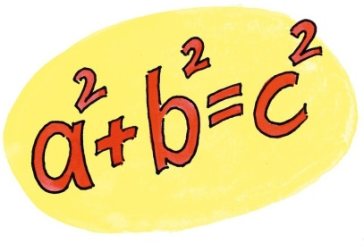 | Mathematik
 | Religion |  | Informatik

Schulfächer

Was macht man in der Stunde? Nummeriere die Bilder!

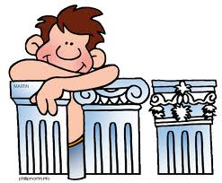





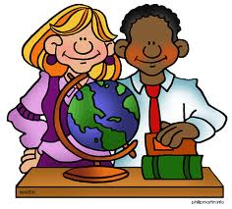





1.
1.
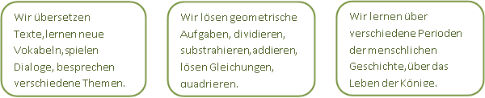
3.
2.
1.
1.
Wir übersetzen Texte,lernen neue Vokabeln,spielen Dialoge, besprechen verschiedene Themen.
Wir lösen geometrische Aufgaben, dividieren, substrahieren,addieren, lösen Gleichungen, quadrieren.
Wir lernen über verschiedene Perioden der menschlichen Geschichte,über das Leben der Könige.

6.
5.
4.
6.
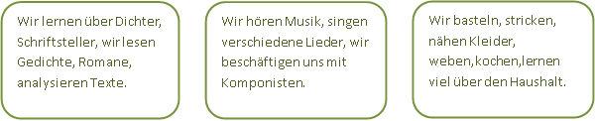
8.
7.

Modalverben im Präteritum
Personalpronomen | Müssen(must) | Können (can) | Wollen (want) | dürfen | sollen | mögen
ich | musste | konnte | wollte | durfte | sollte | mochte
du | musstest | konntest | wolltest | durftest | solltest | mochtest
er/sie/es | musste | konnte | wolltel | durfte | sollte | mochte
wir | mussten | konnten | wollten | durften | sollten | mochten
ihr | musstet | konntet | wolltet | durftet | solltet | mochtet
Sie,sie | mussten | konnten | wollten | durften | sollten | mochten

Satzbau bei Modalverben
Subjekt | Modalverb | Objekt/ Ergänzungen(Zeit,Ort,...) | Vollverb
Ich | wollte | in Deutschland | studieren.
Er | musste | seine Hausaufgaben | machen.
Meine Freundin | konnte | sehr gut Klavier | spielen.
Monika | durfte | am Abend | ausgehen.

Setzt die Modalverben im Präteritum ein!
1. Ich hatte schlechte Laune. Ich (können)…….................……… nicht lernen.
2. Ich hatte morgen Schlusstest in der Schule. Ich (müssen)……...............……. mich gut darauf vorbereiten.
3. Sie hatte achtunddreißig Grad Fieber. Sie (dürfen) ……….........……… nicht draußen gehen.
4. Den ganzen Tag hat es geregnet. Wir (können)……..............…. nicht laufen gehen.
5. In der Dunkelheit (können)…......................…… er gar nichts finden.
6. (wollen)……......................….. du früher Arzt werden?
7. Er fragte seine Mutter, ob er in die Disco gehen (dürfen)…......................…………?
8. Maria (dürfen)….................….... keine Süßigkeiten essen.
9. (sollen)……..................................... du schon nicht nach Hause gehen?
10. Warum (wollen)…..................................…. sie(Pl.) nach Spanien nicht mit dem Flugzeug fliegen?

Setze das Modalverb im Präteritum ein!
- Mit 6 Jahren ____________ ich groß sein.
- Mit 14 Jahren ___________ sie pünktlich zu Hause sein.
- Mit 18 Jahren ___________ du Auto fahren.
- Mit 21 Jahren ___________ wir die Welt sehen.
- Was _____________ du mit 18 Jahren?
- Mein Bruder ____________ immer alles machen.
Schreibe selbst Sätze im Präteritum!
Beispiel: dürfen, du, in der Nacht, sehen, die Filme,? Durftest du in der Nacht Filme sehen?
- (Ich/ dürfen/ gehen/ ins Kino/ nie/ allein) _____________________________________________________________________
- (Du/ können/ schwimmen/ im See/ mit 6 ) _____________________________________________________________________
- (Martin/ müssen/ helfen/ im Garten/ immer) _____________________________________________________________________
- (Meine Eltern/ dürfen/ reisen/ ins Ausland/ lange Zeit/ nicht) _____________________________________________________________________
- (Meine Schwester/ müssen/ arbeiten/ fast nie/ zu Hause.) _____________________________________________________________________
- die Studenten, reden, dürfen, im Unterricht, nicht
_____________________________________________________________________
- du, können, fahren, Rad, mit 10?
____________________________________________________________________
- ihr/ in der Schule/ tragen/ eine Schuluniform/ müssen/?
____________________________________________________________________
- studieren/ wollen/ was/ du/?
____________________________________________________________________
- Theo/ als Kind/ gut /rechnen /können/ schon
____________________________________________________________________

http://lerngrammatik.de/uebung_verb_modalverben_1.htm
http://lerngrammatik.de/uebung_verb_modalverben_2.htm

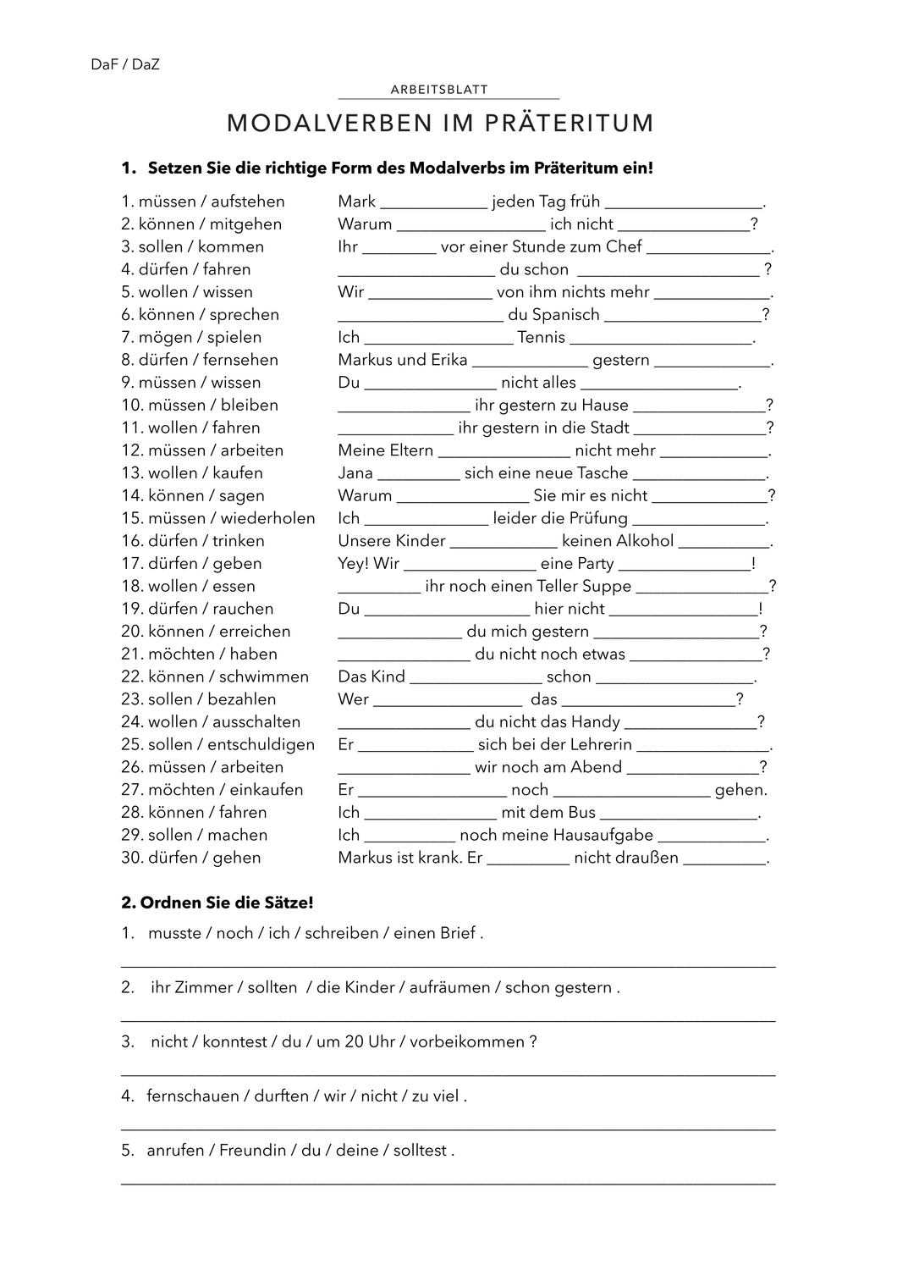
Das Schulsystem in Deutschland
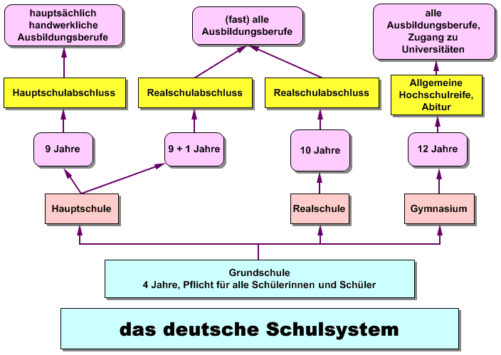
Alle Kinder müssen mit sechs Jahren zur Schule gehen. Die Schulzeit beginnt mit der Grundschule. Die Grundschule dauert vier Jahre.Ein normaler Schultag beginnt um 7.30 Uhr oder 8.OO Uhr. Eine Unterrichtsstunde dauert 45 Minuten.
Nach der Grundschule gehen die Kinder in die Hauptschule, in die Realschule oder auf das Gymnasium. Wohin die Kinder gehen, hängt von ihren Noten und ihrem Berufswunsch ab. Nach jedem Schulabschluss* bekommt man ein Zeugnis*. Das sind der Hauptschulabschluss, der Realschulabschluss oder das Abitur.
Nach der Haupt- und Realschule kann man eine Berufsausbildung* machen und einen Beruf wie Elektriker oder Friseur lernen.
Mit dem Abitur* kann man zur Universität gehen und studieren.

*das Zeugnis. Karne
*Berufsausbildung: Mesleki eğitim
*Schulabschluss: Mezuniyet
*Abitur: Lise bitirme sınavı
Die Noten in Deutschland:
1 - Sehr gut 2 - Gut 3 – Befriedigend
4 - Ausreichend 5 – Mangelhaft 6 - Ungenϋgend

Notieren Sie. Die Informationen stehen im Text oder in der Grafik.
1.Mit sechs Jahren kommen die Kinder in die Grundschule.
2. Die __________________ dauert sechs Jahre.
3. Er möchte studieren. Er muss auf das ______________________ gehen.
4. Nach der Hauptschule können die Schüler eine _____________________ besuchen.
5. Das Zeugnis vom Gymnasium heißt _________________________.
6.Wer zum Beispiel Krankenschwester oder Handwerker werden will, macht eine ______________.
7.Wer das Gymnasium beendet hat, ist _________________Jahre zur Schule gegangen.

Schule und Universität
Hausaufgaben / Fremdsprachenunterricht / Klasse / Pause / Prüfung / Studium

- Der Unterricht dauert 45 Minuten, die Pause fünfzehn oder zwanzig Minuten.
- Nils ist neuen Jahre alt, er geht in die vierte _____________________.
- Die Schüler machen zu Hause oder gleich nach dem Unterricht in der Schule ihre ________________________.
- An einer Universität absolviert man ein ________________________.
- Für eine ______________________ müssen die Schüler oft viel lernen.
- Im ________________________lernt man zum Beispiel Englisch, Französisch oder Spanisch.

